Я, Османов Сергей Асланович, избран депутатом Думы города Нефтеюганска VII созыва по пятнадцатому избирательному округу в сентябре 2021 года.
Работа в округе включает в себя встречи с избирателями, личный прием граждан, отчеты перед избирателями, что обеспечивает обратную связь с населением, сотрудничество с общественными организациями, учреждениями образования, и здравоохранения, социальными службами, участие и организация социально-значимых мероприятий.
Прием граждан по личным вопросам проводится каждый месяц 14 числа по адресу: 2 «а» микрорайон, здание Городской библиотеки, запись на прием ведется по телефону: 89124121312. Для инвалидов и людей пожилого возраста предусмотрен выезд на дом.
За период предвыборной агитации и работы Думы города рассмотрены наказы избирателей, письменные и устные обращения граждан. Много вопросов связанных с благоустройством округа - уличное освещение, строительство детских площадок, асфальтирование улиц и переулков, вопросы газификации частных домов, контроль по уборке снега в зимний период, установка искусственных гасителей скорости по главным улицам
11 «а» микрорайона и другие. Все эти проблемы внесены в план работы на 2021-2026 годы.
В декабре 2021 года участвовал в благотворительной акции «Новый год – сказочная пора» в рамках которой поздравил ребят из числа семей, попавших в трудную жизненную ситуацию, сладкими подарками и игрушками. Так же, по обращению жительницы избирательного округа, была оказана юридическая консультация и подготовлены документы для обращения в суд по личному вопросу. Оказываю посильную помощь из личных средств.

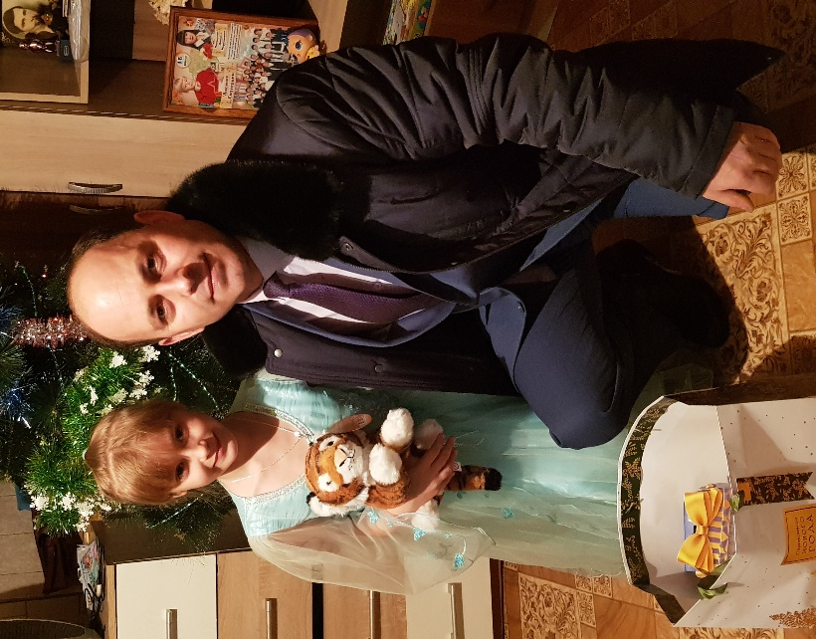

Работа депутата не заканчивается на благотворительности, а продолжается в Думе города. Принимаю участие в заседаниях комиссии по экономическому развитию и местному самоуправлению, членом которой являюсь. Присутствуя на заседаниях Думы города, принимаю участие в решении значимых для города проблем: строительства, объектов социальной инфраструктуры, благоустройства города и других насущных проблем.
Статистика обращений жителей округа говорит о том, что больше всего их интересуют вопросы сноса аварийного и ветхого жилья, вопросы газификации частных домовладений, отсутствия пешеходно-тротуарных зон, удаленность мусорных контейнеров от жилья, освещения многих улиц и переулков в границах избирательного округа.
Все эти вопросы решаемы при совместной деятельности депутата и избирателей.

